Тема недели: «Деревья и кустарники на нашем участке» (20.04- 24.04)
Чтение художественной литературы:
- К. Чуковский «Чудо – дерево» (чтение)
- Русская народная сказка «Сестрица Алёнушка и братец Иванушка»
- С. Маршак «Березка» (стихотворение наизусть)
Березка тонкая, подросток меж берез
В апрельский день любуется собою,
Глядясь в размытый след больших колес,
Где отразилось небо голубое.
(Или любое другое стихотворение о березе).
Пальчиковая игра «Дерево»
У дерева ствол, на стволе много веток,
А листья на ветках зеленого цвета.
(прижать руки тыльной стороной друг к другу. Пальцы растопырены и подняты вверх. Шевелить кистями и пальцами)

Рисование, лепка:

Рисование: «Весенний парк»
(закреплять умение ребенка рисовать деревья с помощью схем поэтапного
рисования)
Лепка: «Листья на деревьях»
(учить ребенка отщипывать маленькие кусочки пластилина и скатывать из
них шарики, сплющивать между пальцев)

Беседы:

1. «Деревья в нашем дворе».
2. «Волшебство солнечного света»
Показать влияние солнечного света и воды на рост деревьев, кустарников, цветов; воспитывать чувство красоты и потребность заботы о природе.
Закреплять умение ребенка высказывать свое мнение, использовать только вежливые слова. Формировать умение правильно отвечать на вопросы.

Игры и упражнения:

«Назови много» Образование множественного числа существительных.
Оборудование: лист, ветка, корень, картинки деревьев. Взрослый произносит предложение, дети договаривают последнее слово и повторяют по возможности все предложение.
У меня лист, а на дереве... (листья).
У меня ветка, а на дереве... (ветки).
У меня дерево, а в лесу... (деревья).
У меня корень, а у деревьев... (корни).
У меня ствол, а у деревьев... (стволы).
У меня береза, а в лесу... (березы).
У меня елка, а в лесу... (елки). И так далее.

Развитие связной речи
«Игра «Посчитай деревья» ( счёт до 5)
Ребёнок (считает). «Одно дерево, два дерева, три дерева, четыре дерева, пять деревьев».
Взрослый: Сколько деревьев возле дома?
Ребёнок: Возле дома пять деревьев.

Сенсорное развитие
Рисуйте с детьми дерево, раскрашивайте листья.
Закрепляйте части дерева, величину и цвет листьев

Игра «От какого дерева лист»
Рассмотрите с ребенком картинки разных деревьев.
Познакомьте с листьями этих деревьев, рассмотрите их, повторите названия (кленовый лист, дубовый лист, берёзовый лист…), попросите найти дерево с такими же листочками. Учите ребенка отличать и называть с какого дерева лист.

Работа над звуковой стороной речи
(повтори предложение).
• Трали-вали, трали-вали, мы деревья рисовали.
• Тра-ля-ля, тра-ля-ля, рисовали тополя.
• У дерева есть детки: листики да ветки.
• Как у нашей Светочки на дереве веточки.
• Как у нашей дочки на дереве листочки.

Упражнение "Посчитай". 1 береза, 2 ..., 3 ..., 4 ..., 5... 1 дуб, 2 ..., 3 ..., 4 ..., 5 ... И так далее.
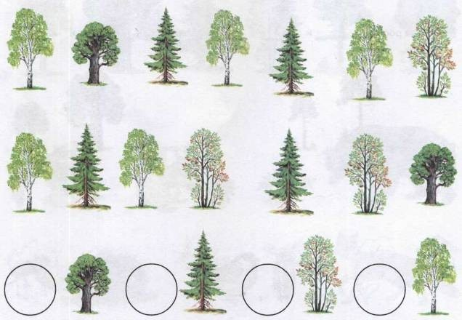
Упражнение "Назови ласково". Береза - березка, березонька, березушка. Дуб - дубок, дубочек и т. д.
Упражнение "Один - много". Одна береза - много берез. Один дуб - много дубов. И так далее.

